第九章 不等式与不等式组
9.3 一元一次不等式组
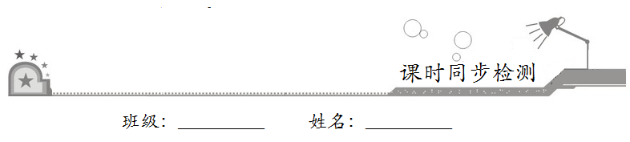
一、选择题：在每小题给出的四个选项中，只有一项是符合题目要求的．
1．下列不等式组是一元一次不等式组的是
A． B．
C． D．
2．在下列不等式组中，解为-1≤x<5的是
A． B． C． D．
3．不等式组的解是
A．x>-1 B．x>3 C．-1<x<3 D．x<3
4．不等式组的解集在数轴上表示正确的是
A．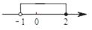 B．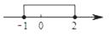
C．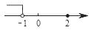 D．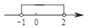
5．若关于x的一元一次不等式组有解，则m的取值范围是
A．m≥-8 B．m≤-8 C．m>-8 D．m<-8
二、填空题：请将答案填在题中横线上．学-科网
6．不等式组的解是__________．
7．把关于x的不等式组的解集表示在数轴上，如图所示，那么这个不等式组的解集是__________．
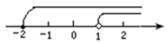
8．已知关于x的不等式组的整数解共有5个，则a的取值范围是__________．
三、解答题：解答应写出文字说明、证明过程或演算步骤．
9．解不等式组：，并把不等式组解集在数轴上表示出来．学科+网

10．课外阅读课上，老师将43本书分给各小组，每组8本，还有剩余；每组9本却又不够，问有几个小组？

